Szkeleton tervezése

A szkeleton modell valóságos use-case-ei

Use-case diagram
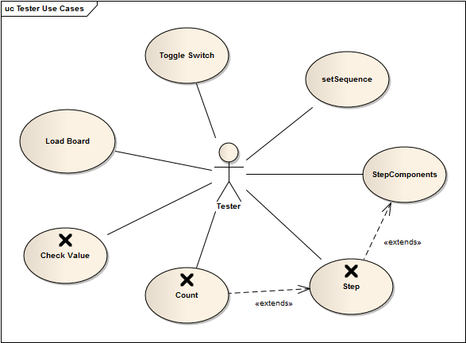

Use-case leírások
Use-case neve | Loard Board
Rövid leírás | Ez a use-case tartalmazza a teszt áramkörök betöltését.
Aktorok | Tester
Forgatókönyv | A felhasználót megkérdezzük, melyik teszt-áramkört töltse be a program, majd betöltjük azt.

Use-case neve | Toggle Switch
Rövid leírás | Ez a use-case tartalmazza az áramkörben található switchek átállításának lehetőségét.
Aktorok | Tester
Forgatókönyv | Amennyiben az áramkörben található kapcsoló, megkérdezzük, melyik switchet szeretné átállítani. Amennyiben van olyan, beállítjuk a kívánt értékre.

Use-case neve | setSequence
Rövid leírás | Ez a use-case tartalmazza a generátorok szekvenciájának állítását.
Aktorok | Tester
Forgatókönyv | Amennyiben az áramkörben található generátor, megkérdezzük a tesztelőt, melyiket szeretné átállítani. Amennyiben létezik, megkérdezzük a beállítandó szekvenciát, és a generátornak átadjuk.

Use-case neve | StepComponents
Rövid leírás | Ez a use-case tartalmazza az áramkör egy lépését, azaz a generátorok értékváltását, majd a vezetékek értékeinek újraszámítását.
Aktorok | Tester
Forgatókönyv | A komponensek listájában sorrendben minden elemet felszólítunk a léptetésre, azaz generátor esetén a szekvencia következő elemét adjuk a kimenetre, belső változókkal nem rendelkező objektumoknál pedig a kimenetet frissítjük, a Count hívással. Amennyiben egy objektumnak nem üres a visszacsatolás listája, azokra meghívjuk sorrendben a Count függvényt.

Use-case neve | Step
Rövid leírás | Ebben a use-case-ben a tesztelő ellenőrizheti az egyes komponensek léptetésének működését.
Aktorok | Tester
Forgatókönyv | Kiírjuk a bemenetek értékét, majd léptetünk, majd kiszámoljuk a kimenetet, és azt is kiírjuk a tesztelés segítéséhez.

Use-case neve | Count
Rövid leírás | Ebben a use-case-ben a tesztelő ellenőrizheti az egyes komponensek kimenetszámításának működését.
Aktorok | Tester
Forgatókönyv | Kiírjuk a bemenetek értékét, majd kiszámítjuk a kimenetet, és azt is kiírjuk a tesztelés segítéséhez.

Use-case neve | Check Value
Rövid leírás | Ebben a use-case-ben a tesztelő tetszőleges komponensnek lekérdezheti az értékét.
Aktorok | Tester
Forgatókönyv | Megkérdezzük, melyik objektum értékére kíváncsi a tesztelő, majd – amennyiben van olyan elem – kiírjuk a kimenetre.

Architektúra

Leírás
A szkeleton célja a use case diagramokban megjelenő szituációk tesztelése. Ehhez egy olyan programvázat hozunk létre, amelyben a belső algoritmusok illetve adatszerkezetek még nincsenek teljesen implementálva. Létrejönnek azonban objektum példányok, és a közöttük zajló függvényhívásokat megjelenítjük a tesztelőnek. Cél, hogy az egyes függvényhívások sorrendje és módja megjelenjen, így ellenőrizve, hogy a szekvencia diagramoknak megfelelően történik-e a működés. A folyamatok egymás után, szekvenciálisan kerülnek meghívásra, tehát még nincs szükség szálakra, illetve azok ütemezésére és szinkronizálására sem. A csapat minden eset bemutatására a lehető legminimálisabb áramkör-reprezentációt igyekezett megtervezni, amely képes az objektumok közötti kommunikáció teljes értékű bemutatására.

Tesztáramkörök
Teszt neve | Egyszerű áramkör
Elemek | gen01:Generator, sw01:Switch, or01:orGate, led01:LED, w01:Wire, w02:Wire, w03:Wire
Leírás | A tesztáramkör azt mutatja meg, hogy hogyan alakul egy VAGY kapu kimenete a bemenetétől függően. A bemenetén található egy Generator és egy Switch, a kimenetét pedig egy LED-en jelenítjük meg.

Teszt neve | Visszacsatolás tartalmazó, stabil áramkör
Elemek | sw01:Switch, and01:andGate, led01:LED, w01:Wire, w02:Wire
Leírás | A tesztáramkör azt mutatja meg, hogy hogyan alakul egy ÉS kapu kimenete egy visszacsatolt és egy Switch-re kötött bemenetétől függően. A visszacsatolásban nem szerepel másik kapu. Az ÉS kapu kimenete a LED-en jelenik meg.

Teszt neve | Visszacsatolást tartalmazó, instabil áramkör
Elemek | sw01:Switch, and01:andGate, inv01:Inverter, led01:LED, w01:Wire, w02:Wire, w03:Wire
Leírás | A tesztáramkör azt mutatja meg, hogy hogyan alakul egy ÉS kapu kimenete egy visszacsatolst és egy Switch-re kötött bemenetétől függően. A visszacsatolásban szerepel egy Inverter is. Az ÉS kapu kimenete a LED-en jelenik meg.

A szkeleton kezelői felületének terve, dialógusok
A programváz célja a modell helyes működésének bizonyítása. A szkeletonban minden objektum létrejön, ám ezeknek csak az interfésze létezik, a belső működés egyiknél sincs implementálva. Ezen objektumok közötti folyamatok tesztelése történik a programban.
Minden egyes metódus meghívásakor megjeleníti a program kimenetén ( System.out ) az őt tartalmazó objektum típusát és azonosítóját, továbbá az eljárás paraméterlistáját a korábbi szekvencia diagramoknak megfeleltethető módon. Ezután a metódus meghívja a működéséhez szükséges további metódusokat.
Mivel az elágazások kezelésére szolgáló belső algoritmusok még nem kerülnek megírásra, az eldöntendő eseteknél a felhasználót kérdezzük meg. Ekkor a program felsorolja lehetséges választási lehetőségeket és az azok kiválasztásához szükséges azonosítókat, amelyeket a felhasználónak a billentyűzet segítségével kell a programnak átadnia. A további függvényhívás a felhasználó által bevitt adatok szerint történik.
A szkeletonnak alkalmasnak kell lennie szekvencia diagramok ellenőrzésére. Az egyszerű, karakteres képernyőkezelés biztosítja a rendszer egyszerűségét. Az átláthatóság és a könnyű tesztelhetőség érdekében a metódushívás a következő formában történik:
- Objektum neve
- Osztály neve
- Metódus neve és paraméterlistája (az esetlegesen átadott objektumok neve és típusa)
- Hívás esetén CALLED és a metódus neve előtt egy "→" áll; Visszatérésnél a metódus nevénél "←" áll és egy RETURNED kulcsszó szerepel, zárójelben a visszatérési érték.
Általános
@ Felhasználói interakcióra várás (lehetőség1 – azonosító, lehetőség2 – azonosító, …)
@ lehetőség1
O1:Osztály→O2:Osztály | MetódusNeve(oo:osztály, érték:típus,…) CALLED
O1:Osztály←O2:Osztály | MetódusNeve(oo:osztály, érték:típus,…) RETURNED [visszatérési érték]
SetSequence()
dB:DigitalBoard→ dB:DigitalBoard | GetElemetByID(gen01:String) CALLED
dB:DigitalBoard← dB:DigitalBoard | GetElemetByID(gen01:String) RETURNED[gen01:Generator]
dB:DigitalBoard→gen01:Generator | SetSequence(seq:int) CALLED
dB:DigitalBoard← gen01:Generator | SetSequence(seq:int) RETURNED[]

Egy Step() hívása
dB:DigitalBoard→and01:andGate | Step() CALLED
and01:andGate→a:andGate | Count() CALLED
and01:andGate→w01:Wire | GetValue() CALLED
and01:andGate←w01:Wire | GetValue() RETURNED [value:Int]
and01:andGate→w02:Wire | GetValue() CALLED
and01:andGate←w02:Wire | GetValue() RETURNED [value:Int]
and01:andGate→w03:Wire | SetValue(value: Int) CALLED
and01:andGate←w03:Wire | SetValue(value: Int) RETURNED
and01:andGate← and01:andGate | Count() RETURNED[]
dB:DigitalBoard← and01:andGate | Step() RETURNED

Szekvencia diagramok a belső működésre
A belső működést leíró use case-ek szekvencia diagramjai elérhetőek a dokumentáció 4.4 fejezetében, a változtatásra szoruló diagramok új verziói alább találhatóak.

A Tesztelő meghívhatja az o:DigitalObject Count() metódusát, hogy ellenőrizze stabilitását:
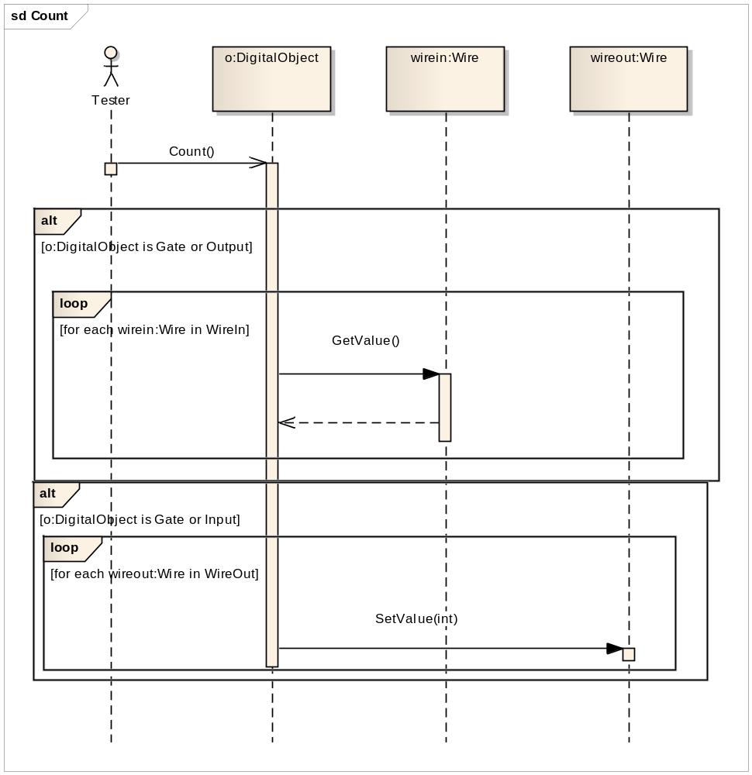
A Tesztelő léptetheti a hálózatot a dB:DigitalBoard StepComponents() metódusának hívásával:
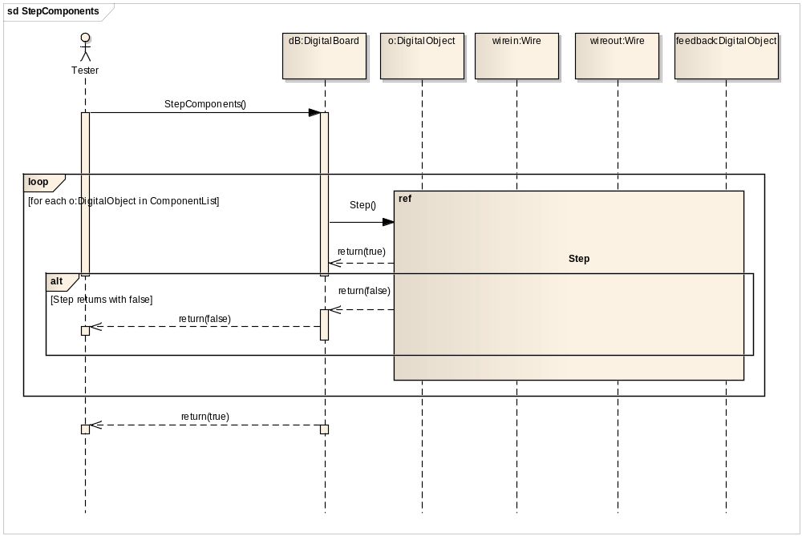

A Tesztelő állíthatja az sw01:Switch kapcsoló állását Toggle() metódusának hívásával:
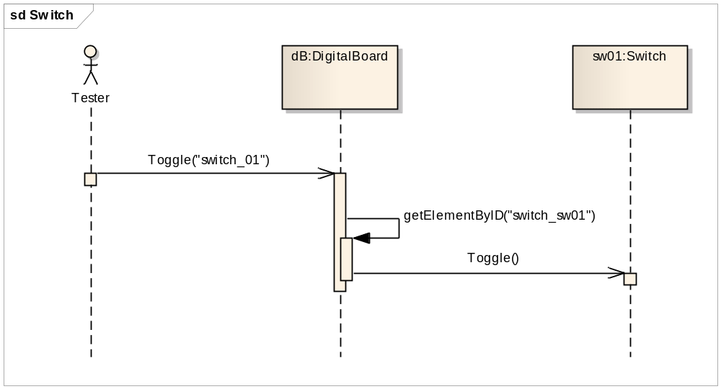
A Tesztelő állíthatja az gen01:Generator jelsorozatát és frekvenciáját a SetSequence() ill. SetFrequency metódusának hívásával:
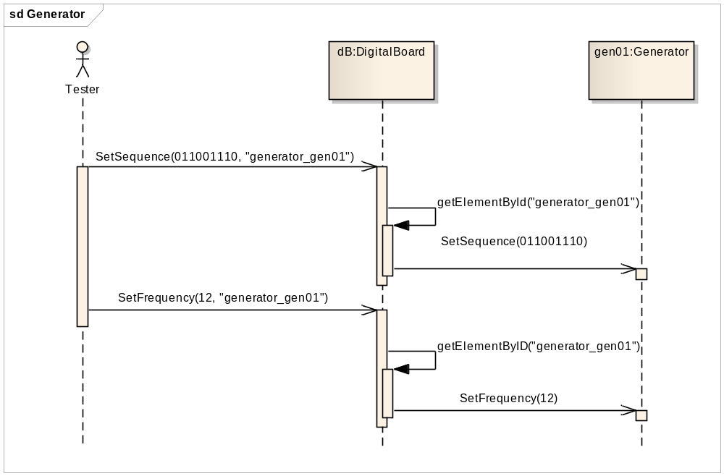
Egy konkrét hálózatra történő metódushívások dialógusai:

Egyszerű áramkör
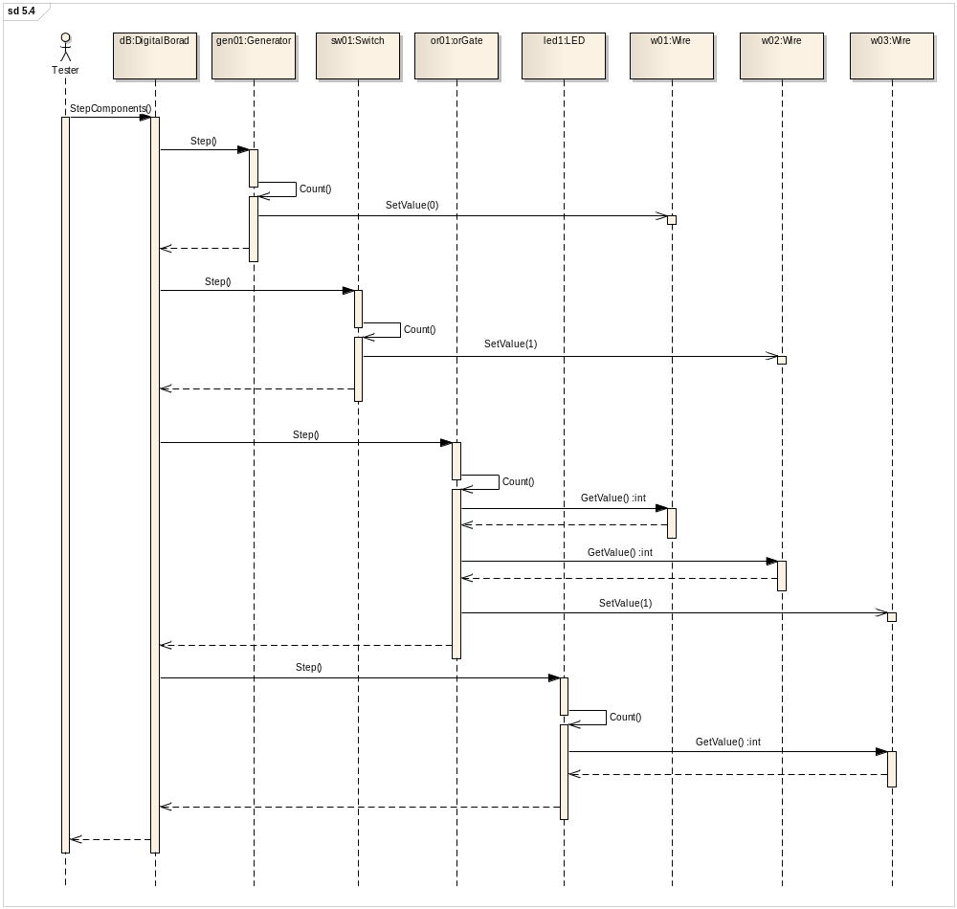
Visszacsatolást tartalmazó, stabil áramkör:
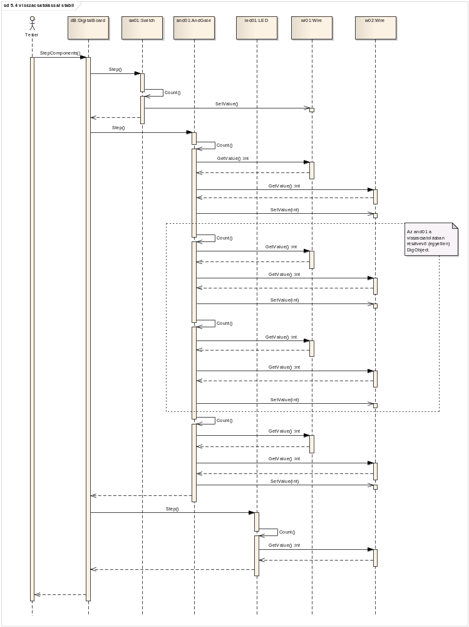
Visszacsatolást tartalmazó, instabil áramkör:
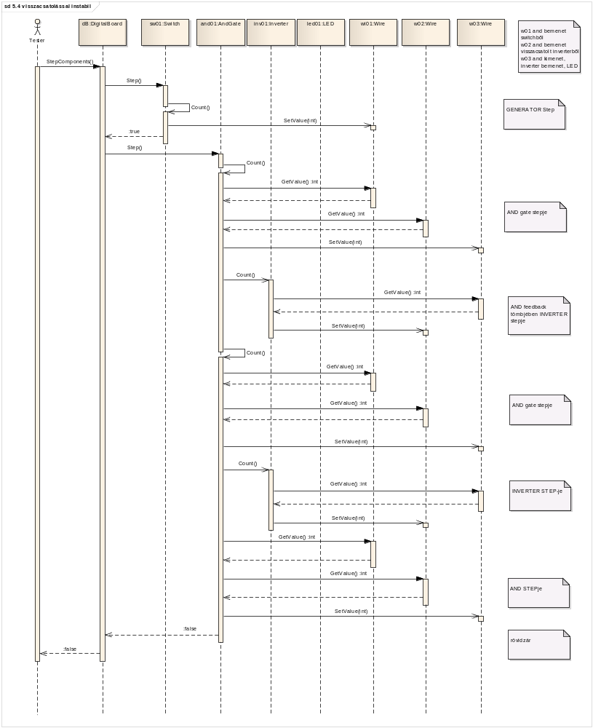

Napló
Kezdés | Vége | Munka megnevezése | Résztvevők | Időtartam (óra:perc)
2011. 3. 11. 12:00 | 2011. 3. 11. 13:30 | Értekezlet  Döntés: feladatok kiosztása | Csomák, Jégh, Sziklay, Vad, Wiesner | 1:30
2011. 3. 11. 10:00 | 2011. 3. 11. 13:00 | Valóságos use case-ek megírása | Csomák | 3:00
2011. 3. 13. 20:30 | 2011. 3. 13. 23:30 | Szekvenciadiagramok elkészítése | Sziklay, Wiesner | 3:00
2011. 3. 13. 20:00 | 2011. 3. 13. 21:00 | Szkeleton kezelői felületének terve, dialógusok | Jégh | 1:30
2011. 3. 13. 21:30 | 2011. 3. 13. 23:30 | Architektúra, dokumentáció véglegesítés | Vad | 2:00

